Aktiviteter på Sjögården:
Vecka 18:
Måndag: Sittgympa kl. 14:30-15:30
Onsdag: Bingo! kl. 14:30 ( Delas ut vinster till vinnarna)
Fredag: Högläsning i samlingssalen kl. 10:30-11:30

Dagliga aktiviteter som utförs är att sitta ner med våra boenden och titta på tv ihop, samtala samt spela spel när intresset finns.
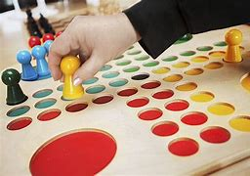

Varmt Välkomna!

